Uso de la X

1. Escribe la palabra que corresponde a cada una de estas definiciones.

a) Vender productos al extranjero.
b) Echar de un recinto, enviar fuera.
c) Amplio, espacioso, vasto.
d) Estampido, estallido.
e) Antónimo de interior.
f) Acabar con una plaga.
g) Tren que realiza un recorrido sin efectuar ninguna parada, directo a su destino.

2. Presta especial atención a las palabras esclavo, espléndido, espectador, estallar y estómago. Suelen dar pie a frecuentes errores. Construye una oración con cada una de ellas.

Uso de la LL y la Y
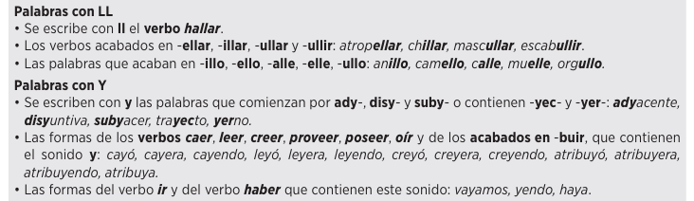
3. Completa el siguiente texto con formas de los verbos caer, leer, creer, proveer, poseer, oír y con-tribuir. Recuerda que el pasado de estos verbos se escribe con y.
Había un cartel en la puerta. Lo _________y comprendió que la tienda ya estaba cerrada. __________en la cuenta de que los miércoles, los comercios tenían un horario reducido. Tendría que volver a casa con las manos vacías. En la calle hacía frío. El mal tiempo _________ a deprimirlo aún más. Si, por lo menos, _________ un coche, podría buscar otro sitio para comprar. ____________un ruido detrás de él. Un vehículo se detuvo bruscamente. Era Luis, un compañero de trabajo. «¿Te llevo?» «Sí, muchas gracias. Necesito ir al centro con urgencia». Sus amigos confiaban en él para que les _________________ de los materiales que necesitaban para reformar el piso. Él les prometió que se encargaría de todo y ellos le ___________________ .

4. Completa con las formas adecuadas de los verbos ir y haber.
a) Cada día ___________ al instituto en autobús.
b) ¡_______________sorpresa! No te esperaba tan pronto.
c)¿ _________________agua en la nevera? ¡Qué calor hace hoy!
d) Mi padre quiere que ____________________ con él a lavar el coche.
e) Espero que ________________ suerte y el examen no sea difícil.
f) ¿Qué tal te está _______________con el ordenador nuevo? ¿Es rápido?

5. Distingue en estas oraciones el uso de haya, del verbo haber, y el de halla, del verbo hallar.
a Espero que _______________gente, porque si no la actividad se suspenderá.
b) Tl vez lo ______________pensado, pero no nos ha dicho nada.
c Alberto siempre es el primero que _______________ la solución a los problemas.
d Quien busca, ____________________ .

